(Firma) |  | BETRIEBSANWEISUNGSENTWURF |  | Nr.:  Stand: 28.07.2026  Unterschrift:
GEFAHRSTOFFBEZEICHNUNG / TÄTIGKEIT / ARBEITSPLATZ
Wurzelschutzgas, nicht brennbar (über 97 % Argon, unter 3 % Wasserstoff)
gilt für: (Arbeitsplatz, Tätigkeit, ggf. Betrieb, Gebäude)
 | GEFAHREN FÜR MENSCH UND UMWELT
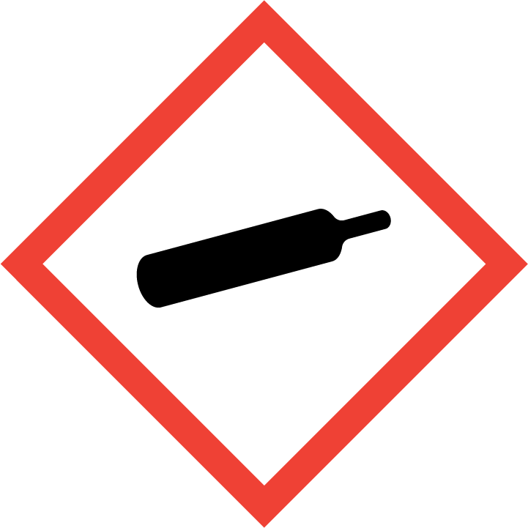  ACHTUNG | - Einatmen kann zu Gesundheitsschäden führen. Vorübergehend Atembeschwerden, Schwindel und Benommenheit möglich. Bei höheren Konzentrationen besteht Erstickungsgefahr.  - Enthält Gas unter Druck; kann bei Erwärmung explodieren (H280).  - WGK: nicht wassergefährdend
 | SCHUTZMASSNAHMEN UND VERHALTENSREGELN
- Räume so lüften, dass kein Sauerstoffmangel oder gefährliche Gaskonzentrationen entstehen können. Gebinde nicht offen stehen lassen! Verschlüsse von Lagerbehältern nur nach Druckausgleich vorsichtig öffnen! Wird die Gasentnahme länger unterbrochen oder die Flasche transportiert, Flaschenventil schließen und mit Ventilschutzkappe versehen. Druckgasflaschen nur auf z.B. Rollreifen, Flaschenfuß, Konkavböden rollen - nicht werfen! Zum Transport stets einen Flaschenwagen benutzen. Druckgasflaschen gegen Umfallen oder Herabfallen sichern! Druckgasflaschen aufrecht stehend lagern, gegen Umfallen oder Herabfallen sichern (z.B. mit einer Kette), nicht in Fluchtwegen, an Türen oder in Durchgängen abstellen Druckgasflaschen und Lagerbehälter vor mechanischer Beschädigung schützen, z.B. durch Anfahrschutz, Abschrankung, Schutzabstand.
- Nicht Essen, Trinken, Rauchen oder Schnupfen. Einatmen von Gas oder Aerosol vermeiden.
Vorratsmenge am Arbeitsplatz: .......(bitte eintragen oder ganze Zeile löschen)

Handschutz: Gegen Erfrierungen durch sich schnell entspannendes Gas Lederhandschuhe verwenden. Bei Transport gegen mechanische Beanspruchung beschichtete Handschuhe, ansonsten Handschutz auf andere Gefahrstoffe abstimmen. Bei Bedarf: gerbstoffhaltige Hautschutzmittel verwenden. Fußschutz: Bei der Handhabung von z.B. Druckgasflaschen Sicherheitsschuhe tragen.
Atemschutz: Bei zu geringer Sauerstoffkonzentration (Überwachungsgerät mit EX-Schutz!) oder bei unklaren Verhältnissen: Umgebungsluftunabhängiges Atemschutzgerät.

 | VERHALTEN IM GEFAHRFALL |  | Feuerwehr 112
- Gefahrenbereich räumen und absperren, Vorgesetzten informieren.
- Wenn ohne Risiko möglich, Gaszufuhr absperren oder Leck schließen. Undichte Druckgasflaschen mit Bergungsbehälter ins Freie bringen, Inhalt vorsichtig abblasen oder unter Absaugung stellen. Ist das nicht möglich, ggf. Feuerwehr und/oder Füllwerk informieren. Bei der Schadensbeseitigung immer umgebungsluftunabhängiges Atemschutzgerät tragen. Raum anschließend lüften.
- Brandbekämpfung nur mit umgebungsluftunabhängigem Atemschutzgerät! Produkt brennt unter normalen Bedingungen nicht. Bei Brand in der Umgebung unter Beachtung des Selbstschutzes gefüllte Druckgasbehälter aus dem Gefahrenbereich bringen. Ist das nicht möglich, mit Wasser aus geschützter Stellung besprühen. Bei Brand in der Umgebung Behälter mit Sprühwasser kühlen! Berst- und Explosionsgefahr bei Erwärmung! Feuerwehr über das Vorhandensein und den Standort von Druckgasbehältern informieren.
- Alarm-, Flucht- und Rettungspläne beachten.
Zuständiger Arzt: ...... (bitte eintragen)
Unfalltelefon: ...... (bitte eintragen)
 | ERSTE HILFE |  | Notruf 112
 | Bei jeder Erste-Hilfe-Maßnahme: Selbstschutz beachten, Vorgesetzen informieren, in der Regel umgehend Arzt hinzuziehen.  Nach Einatmen: Verletzten aus dem Gefahrenbereich bringen. Frischluftzufuhr durch Einatmen von frischer Luft oder Beatmung. Beatmungshilfen benutzen (Selbstschutz).  Ersthelfer: ......... (Bitte eintragen oder auf Ersthelferliste verweisen und/oder hier löschen)
 | SACHGERECHTE ENTSORGUNG
Druckgasflaschen nicht bis zum völligen Druckausgleich entleeren. Restgasmengen nicht in die Atmosphäre abblasen. Leere Druckgasflaschen kennzeichnen, Rückgabe an den Lieferanten. Defekte Druckgasflaschen kennzeichnen, Lieferanten informieren.

